TUẦN 13: CHỦ ĐỀ 1: CÔNG NGHỆ VÀ ĐỜI SỐNG
Bài 6: TRỒNG VÀ CHĂM SÓC HOA TRONG CHẬU (T3)

I. YÊU CẦU CẦN ĐẠT:
1. Năng lực đặc thù:
- Năng lực nhận thức công nghệ: Mô tả được các công việc chủ yếu để chăm sóc một số loại hoa phổ biến.
- Năng lực giao tiếp công nghệ: Giới thiệu được sản phẩm chậu hoa do mình trồng và chăm sóc.
- Năng lực sử dụng công nghệ:
+ Sử dụng được một số dụng cụ trồng hoa đơn giản.
+ Trồng và chăm sóc được một số loại hoa trong chậu.
- Năng lực đánh giá công nghệ: Nhận xét được sản phẩm chậu hoa theo các tiêu chí đánh giá.
2. Năng lực chung.
- Năng lực tự chủ và tự học: Tự trồng và chăm sóc được một số loại hoa trong chậu.
- Năng lực giải quyết vấn đề và sáng tạo: Trồng và chăm sóc được một số loại hoa trang trí cảnh quan cho gia đình.
3. Phẩm chất.
- Phẩm chất chăm chỉ: Có hứng thú với việc trồng, chăm sóc và bảo vệ hoa, cây cảnh.
- Phẩm chất trách nhiệm: Có ý thức trách nhiệm với lớp, tôn trọng tập thể. Yêu thích hoa và cây cảnh.
II. ĐỒ DÙNG DẠY HỌC
- Kế hoạch bài dạy, bài giảng Power point.
- SGK và các thiết bị, học liệu phục vụ cho tiết dạy.

III. HOẠT ĐỘNG DẠY HỌC
Hoạt động của giáo viên | Hoạt động của học sinh
1. Khởi động:
- Mục tiêu:
+ Tạo không khí vui vẻ, phấn khởi trước giờ học.
+ Thông qua khởi động, giáo viên dẫn dắt bài mới hấp dẫn để thu hút học sinh tập trung.
- Cách tiến hành:
- Cho HS quan sát một số hình ảnh về các loại hoa mười giờ.  - Em thường thấy hoa mười giờ được trồng ở đâu?  - Vì sao được gọi là hoa mười giờ?  - GV nhận xét, tuyên dương và dẫn dắt vào bài mới. |  |  | - HS trả lời theo suy nghĩ của mình:  - Thấy ở vườn trường, công viên, .....  - Vì nó nở lúc 10 giờ.  - HS lắng nghe.
2. Hoạt động khám phá:
- Mục tiêu:
+ Mô tả được các công việc chuẩn bị cây con hoa mười giờ để trồng trong chậu.
+ Biết chuẩn bị các vật liệu, vật dụng và dụng cụ để trồng cây hoa mười giờ.
+ Rèn luyện kĩ năng để góp phần phát triển năng lực công nghệ, năng lực thẩm mỹ.
- Cách tiến hành:
Hoạt động 1: Công việc chuẩn bị trồng cây hoa mười giờ trong chậu. (sinh hoạt nhóm 4 )  - GV đề nghị HS quan sát các hình ảnh của ba thao tác chuẩn bị cây con hoa mười giờ để trồng trong chậu ở trang 31 SGK và mô tả từng thao tác theo trình tự.  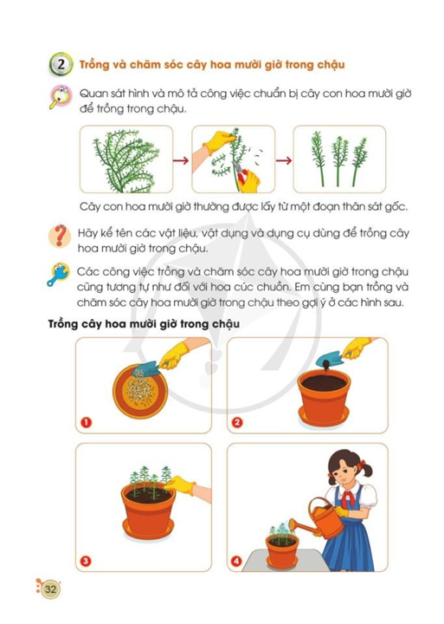  - GV có thể giải thích thêm cho HS hiểu là đoạn cành hoa mười giờ tách từ cây mẹ đem trồng  (giâm) vào giá thể đủ ẩm sẽ ra rễ và hình thành cây con.  - GV cho HS thảo luận nhóm 4  - GV nhận xét và giúp HS hiểu rõ cần chuẩn bị các vật liệu, vật dụng và dụng cụ để trồng cây hoa mười giờ cũng giống như để trồng cây hoa cúc chuồn. |  | - HS quan sát hình và mô tả theo đúng trình tự thao tác chuẩn bị cây con hoa mười giờ để trồng trong chậu.  - Thảo luận và viết ra giấy tên các vật liệu, vật dụng và dụng cụ để trồng cây hoa mười giờ trong chậu.  - Đại diện nhóm lên báo cáo. Nhóm khác nhận xét.
3. Hoạt động luyện tập.
- Mục tiêu:
+ HS trồng và chăm sóc được cây hoa mười giờ trong chậu.
+ Sử dụng được một số dụng cụ đơn giản để trồng và chăm sóc cây hoa mười giờ.
+ Rèn luyện kĩ năng để góp phần phát triển năng lực công nghệ, năng lực thẩm mỹ.
- Cách tiến hành:
Hoạt động 2: Trồng và chăm sóc cây hoa mười giờ trong chậu. (sinh hoạt nhóm 4 )  - GV đề nghị HS quan sát các hình các thao tác trồng và chăm sóc hoa mười giờ ở trang 31, 32 SGK. GV lưu ý HS các thao tác trồng và chăm sóc hoa mười giờ tương tự như đối với hoa cúc chuồn.  - Nêu các thao tác trồng cây hoa mười giờ trong chậu?  - GV nhận xét.  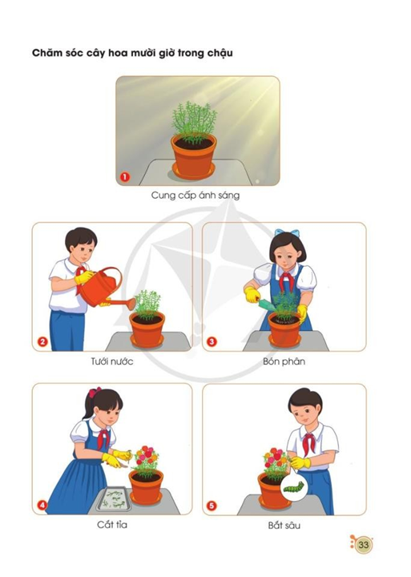  - Kể các bước chăm sóc cây hoa mười giờ trong chậu.  - GV kiểm tra sự chuẩn bị của HS.  - GV tổ chức cho HS cùng bạn trồng và chăm sóc hoa mười giờ trong chậu.  - Sau khi kết thúc thực hành GV yêu cầu HS làm vệ sinh sạch sẽ khu vực thực hành và cất vật dụng đúng nơi quy định.  - GV nhận xét, tuyên dương.  - Đọc thông tin trong mục “Em có biết?” trang 33 SGK  1. Có nhiều loại động vật gây hại cho hoa và cây cảnh như: sâu xanh, sâu xám, rệp, bọ trí, ốc sên, chuột, …Ngoài ra, vật nuôi trong gia đình cũng có thể gây hại cho hoa và cây cảnh.  2. Hoa trồng trong chậu có thể được đặt ở trong sân vườn, trên sân nhà, trên bàn hoặc có thể treo trên giàn, ban công cửa sổ, hàng rào,…  * Sau khi trồng cây hoa trong chậu, cần cung cấp đủ ánh sáng, tưới nước hằng ngày, tưới nhẹ nhàng, tưới đều và đủ ẩm. Bón phân định kì và ngừng bón khi cây ra hoa nhiều. Cắt tỉa những bông hoa, lá, cành tàn, héo, những cành mọc chen chúc.  Chú ý cần bảo về hoa khỏi sự phá hoại của các loại động vật như: sâu, ốc sên, vật nuôi trong gia đinh. |  | - HS quan sát hình và mô tả theo đúng trình tự thao tác trồng cây hoa mười giờ trong chậu.  - HS trả lời  - HS trả lời.  - HS để đồ dùng đã chuẩn bị trước mặt.  - HS thực hiện cùng bạn trong nhóm 4.  - Đại diện các nhóm báo cáo kết quả thực hành.  - Các nhóm khác nhận xét, bổ sung.  - HS lắng nghe, rút kinh nghiệm  - 1 - 2 HS đọc.
4. Vận dụng trải nghiệm.
- Mục tiêu:
+ Củng cố những kiến thức đã học trong tiết học để học sinh khắc sâu nội dung.
+ Vận dụng kiến thức đã học vào thực tiễn. Qua đó phát triển năng lực công nghệ và năng lực thẩm mĩ.
+ Tạo không khí vui vẻ, hào hứng, lưu luyến sau khi học sinh bài học.
- Cách tiến hành:
- GV mời HS cam kết về nhà cùng với người thân tham gia chăm sóc hoa và cây cảnh ở nhà. Báo cáo cho thày, cô biết kết quả  - GV nhận xét tuyên dương.  - Nhận xét sau tiết dạy.  - Dặn dò về nhà. |  | - Học sinh cam kết thực hiện và có báo cáo kết quả cho thầy, cô.  - HS lắng nghe, rút kinh nghiệm.
IV. ĐIỀU CHỈNH SAU BÀI DẠY:
..............................................................................................................................
..............................................................................................................................
..............................................................................................................................
---------------------------------------------------

